**Teresa Piñeiro-Otero**

**Doctora en Comunicación por la Universidade de Vigo**

**Universidade da Coruña, España.**

[**Teresa.pineiro@udc.es**](mailto:Teresa.pineiro@udc.es)

Licenciada en Publicidad y Relaciones Públicas y Doctora en Comunicación por la Universidade de Vigo, con una tesis sobre estereotipos femeninos en la publicidad radiofónica.

Ha orientado su investigación al medio radio y a sus nuevas manifestaciones en la era de la convergencia. En esta línea ha desarrollado sendas estancias investigadoras en las Universidades de Aveiro y Minho (Portugal), cuyos resultados se han presentado en diversos congresos y publicaciones académicas nacionales e internacionales.

Profesora del Grado de Comunicación en la Universidade da Coruña donde imparte las materias de Ambientación Sonora y Musical y Estrategias de Comunicación Multimedia.

Facultad de Ciencias da Comunicación, Campus de Elviña, CP. 15071 A Coruña (España). [Teresa.pineiro@udc.es](mailto:Teresa.pineiro@udc.es)

ORCID: 0000-0001-6414-2700

Univesidade da Coruña, Departamento de Humanidades, Área de Comunicación Audiovisual y Publicidad.

**La publicidad radiofónica en Internet. Características, potencialidades y principales formatos.**

**Resumen**: Desde sus comienzos la publicidad ha constituido una de las principales fuentes de financiación del medio radiofónico. Las particularidades de la radio y el carácter sonoro de sus mensajes le confieren grandes potencialidades tanto en entornos de consumo multitarea como por su capacidad de engagement. Pese a ello, la escasa creatividad de los anuncios, la limitada percepción de su valor como medio publicitario y la entidad alcanzada por Internet han relegado a la radio convencional a los últimos puestos en inversión publicitaria.

Esta pérdida de peso en el mercado publicitario global contrasta con las fortalezas de la radio que, en su trasposición a la Red, se han incrementado y redimensionado. En Internet la radio enriquece sus oportunidades como medio publicitario, supera algunas de las limitaciones de la radio convencional e incrementa sus posibilidades con la incorporación de elementos inherentes al medio digital. No obstante, pese a las nuevas fortalezas del medio, derivadas de su adaptación a la plataforma web y móvil, la publicidad en la radio *online* todavía dista de ser publicidad radiofónica.

En este sentido, el presente trabajo tiene por objeto efectuar una aproximación a las características de la publicidad radiofónica, las potencialidades específicas de la radio *online* y sus principales formatos.

**Palabras clave:** Radio, publicidad, radiodifusión online, Internet, comunicación móvil, radiodifusión comercial.

**Resumo:** Desde os seus começos a publicidade constituiu uma das principais fontes de financiamento do médio radiofónico. As particularidades do rádio e do carácter sonoro das sua mensagem conferem-lhe grande potencial tanto em contextos de consumo multitarefa como pela sua capacidade de engagement. Pese a isso, a escassa criatividade dos anúncios, a limitada perceção do seu valor como médio publicitário e a entidade alcançada por Internet têm relegado à rádio convencional aos últimos postos em investimento publicitário.

Esta perda de importância no mercado publicitário global contrasta com as fortalezas do rádio que, na sua trasposición à Rede, têm aumentado e redimensionado. Em Internet o rádio enriquece as suas oportunidades como médio publicitário, supera algumas das limitações do rádio convencional e incrementa as suas possibilidades com a incorporação de elementos inerentes ao médio digital. No entanto, pese às novas fortalezas do médio, derivadas da sua adaptação à plataforma web e móvel, a publicidade na rádio on-line ainda está longe de ser publicidade radiofónica.

Neste sentido, o presente trabalho tem por objeto efetuar uma aproximação às características da publicidade no rádio, o potencial específico do rádio on-line e os seus principais formatos.

**Palavras-chave:** Rádio, publicidade, radiodifusão on-line, Internet, comunicação móvel, radiodifusão comercial.

Abstract: Since its beginnings, advertising has become one of the main sources of funding of the Radio. The sound character of radio messages and its particularities provide this medium with great potential in consumption and multitasking environments and engagement ability.

Despite this, the tiny creative on ads, the limited perception of its value as an advertising medium, and the entity reached by Internet have moved conventional radio into last positions on advertising investment.This weight loss in the global advertising market contrasts with the strengths of the radio, which, in its Network transposition, have increased and resized. On the Internet, radio enriches its opportunities as an advertising support, overcoming some of the conventional radio limitations and increasing its possibilities by incorporating elements inherent to digital medium.However, in spite of the new environmental strengths arising from its adaptation to the web and mobile platform, online radio advertising is still far from being radio advertising.

In this sense, this paper aims to make an approach to the characteristics of radio advertising, to the specific potential of online radio and to the main formats.

**Keywords:** Radio, advertising, on-line broadcasting, Internet, Mobile Communication, commercial broadcasting.

**Sumario**

1. Introducción
2. La mediamorfosis de la radio.
3. Fortalezas de la publicidad radiofónica, también en Internet.
4. Potencialidades de la publicidad radiofónica en la Red.
5. Los nuevos formatos de la radiofonía online.
6. A modo de conclusión
7. Referencias bibliográficas
8. **Introducción**

"La radio no tiene valor comercial. ¿Quién pagaría por unos mensajes enviados a nadie en particular?" Con estas palabras Robert Starnoff, en 1920 presidente de la Radio Corporation of America, zanjaba la posibilidad de un uso publicitario del medio (Moliné, 1999). Pronto se demostraría lo erróneo de esta predicción.

En el segundo cuarto del siglo XX la radio se configuró como el gran medio publicitario. En ella se establecieron algunas pautas básicas de creatividad y se experimentaron algunas de las formulas publicitarias actualmente en uso: cuñas, jingles, anuncios por palabras, menciones, patrocinios, concursos, etc.

Este período de apogeo del medio radiofónico se vio truncado con la irrupción de la televisión. El traspaso del liderazgo mediático y publicitario al medio audiovisual obligó a la radio a reinventarse, con mayor o menor fortuna, tanto en lo que respecta a sus contenidos como a sus mensajes comerciales.

Hoy, en el contexto global, la radio ocupa el quinto puesto en inversión publicitaria (Gráfico 1). Lugar al que ha sido desplazada tras la reorganización del mercado publicitario con la irrupción de Internet.

*Gráfico 1. Porcentaje de inversión publicitaria por medio. Datos de 2013 y previsión para 2016.*

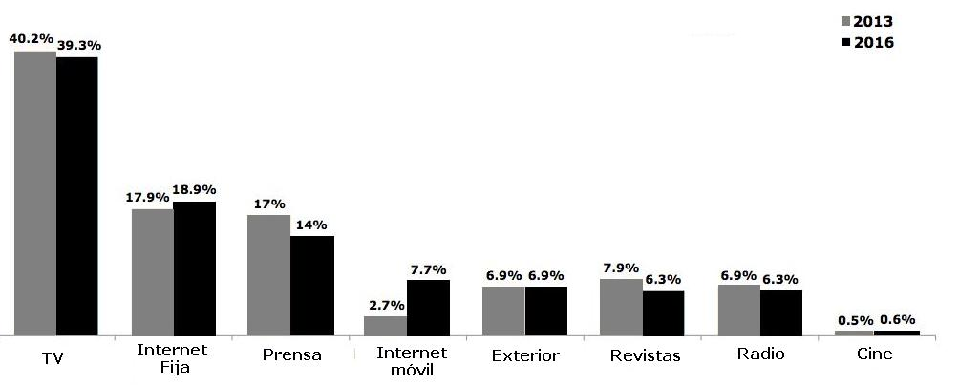

**Fuente:** ZenithOptimedia.

Si se atiende a los medios convencionales, en el último año la inversión publicitaria global en radio constituyó el 14,5% del total [en dichos media] y la previsión es que en 2016 esta inversión descienda más de un punto porcentual, relegando al medio sonoro a la sexta posición (según datos de ZenithOptimedia, 2014). Este descenso, que se integra en una tendencia decreciente, confirma que en el ámbito global la radio pierde peso como medio publicitario *offline.*

Mientras las cadenas han logrado establecer un vínculo emocional de gran intensidad con el oyente, que fundamenta una relación de fidelidad, la publicidad se ha quedado al margen (Perelló Oliver & Muela Molina, 2012).

La debilidad de este vínculo emocional entre la publicidad radiofónica y su público responde a la percepción de ésta como aburrida, monótona, poco creativa, anticuada y racional (Muela Molina, 2008).

La radio suele integrarse en los planes de medios por rutina, como refuerzo, y en numerosas ocasiones sus mensajes se limitan a la reproducción sonora del mensaje televisivo o impreso. Esta práctica conlleva importantes deficiencias en lo que se refiere a la creatividad y la apropiación del lenguaje sonoro (Muela Molina, 2001; Muela Molina, 2008; Rodero & Sánchez Serrano, 2007; Rodero, 2008; Barbeito & Fajula. 2005, Perona & Barbeito, 2008; Perelló Oliver & Muela Molina, 2012).

A esta circunstancia se une la dificultad que presenta la radio convencional para cuantificar sus resultados. En un contexto como el actual resulta esencial determinar la eficacia de cada céntimo invertido en publicidad. La tiranía del ROI (*return on investment*) ha implicado un paso más en la invisibilización del medio (Barbeito & Fajula, 2005).

El defecto en la medición de resultados, que aqueja a la radio convencional, constituye una de las principales virtudes de la publicidad radiofónica en Internet. Tal como señala el *Interactive Advertising Bureau* (en adelante IAB, 2014), una de las fortalezas de la radio *online* como medio publicitario es, precisamente, su facilidad para la medición del ROI. Una potencialidad que se trasladará a otras plataformas y soportes de la radio en Internet, como la radiofonía móvil.

Si bien la inversión publicitaria en el medio convencional sigue una tendencia decreciente, la transposición de la radio a la Red ha relanzado al medio como soporte publicitario. Tal como señala PWC (2014), en 2013 la inversión publicitaria global en radio –convencional, web y móvil- rondó los 45 billones de dólares. Dicha inversión sitúa al medio en una tendencia ascendente gracias a la creciente entidad de la publicidad en la radio *online.*

*Gráfico 2. Porcentaje de inversión publicitaria global en el medio radiofónico. Datos de 2013 y previsión para el período 2014-2018. (Billones de dólares y porcentaje de incremento anual).*

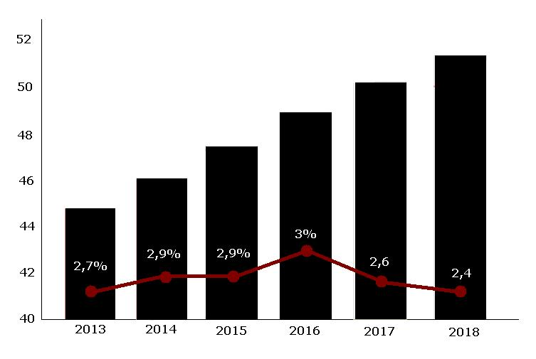

**Fuente:** PWC. *Global entertainment and media oulook 2013-2018.*

El incremento de la publicidad en la radiofonía en Internet, y su previsión para los próximos cinco años, además de ayudar a paliar la caída en la inversión del medio convencional refrenda el valor de la radio *online* como medio publicitario.

En este sentido el objeto del presente artículo ha sido el de analizar las posibilidades de la radio en la Red –web y móvil- como soporte publicitario con características propias y diferenciadas respecto a los restantes medios de comunicación.

1. **La mediamorfosis de la radio.**

En la última década del s. XX la radio, al igual que la prensa y la televisión, se ha visto inmersa en un proceso de mediamorfosis (Fidler, 1997). La transposición del medio hertziano a la Red constituye la última transformación de la radio, en la que todavía se encuentra.

En esta nueva fase de la evolución de la radio la perspectiva tecnológica se supedita a la capacidad del propio medio para transformarse y generar nuevas modalidades comunicativas que tienen el sonido como punto de anclaje (Cebrián Herreros, 2001).

La radiomorfosis (Prata, 2008) hace precisa una reconceptualización del producto radiofónico más allá de su esencia exclusivamente sonora (González Conde, 2010). En Internet la radio pierde la fugacidad que lo caracteriza (Priestman, 2002) lo que le permite desarrollar un nuevo concepto de programación y de distribución de contenidos, más próximo a su personalización (Albarran & Pitts, 2001). Asimismo, la trasposición al medio interactivo por excelencia lleva a la radio a apropiarse de esta característica, con la integración de nuevas formas de participación que le permiten establecer una nueva relación con sus oyentes-usuarios (Priestman, 2002; Tolson, 2006; Nyre & Ala-Fossi, 2008).

En definitiva en Internet la radio complementa algunas de sus características clásicas, como sus posibilidades de uso en un entorno *multitasking*, con otras derivadas de su nueva esencia multimedia. Algunas de éstas son la flexibilidad, ubicuidad, posibilidades de una comunicación síncrona y asíncrona, el enriquecimiento de su lenguaje con diversos componentes multimedia o la interactividad (Piñeiro Otero & Ramos, 2010).

Las potencialidades del medio *online* han llevado a las empresas radiofónicas a volcarse más en Internet y a impulsar profesionales o estructuras de producción orientadas a la mejora de contenido como elemento principal de atracción y *engagement* del oyente. Una mejora que se va a orientar tanto a su diseño estético como a la integración de la interactividad y el uso de los recursos multimedia (Martínez Costa, Moreno & Amoedo, 2012).

La relevancia que adquiere la radiomorfosis, así como su convivencia y retroalimentación con el medio convencional, ha suscitado el interés de diversos investigadores. En los últimos años se han publicado numerosas contribuciones en torno a la transposición del medio sonoro a la Web y su impacto en las emisoras convencionales. Estos estudios se han abordado, principalmente, desde la perspectiva del paradigma comunicativo (Bonet, 2007; Cebrián, 2008; Sellas, 2011 y 2012), y del nuevo concepto de programación y distribución de contenidos (Sellas, 2006; De Velasco, 2008; Amoedo, Costa & Moreno, 2008; González & Salgado, 2009; Martínez, Moreno & Amoedo, 2012; Moreno, Martínez & Amoedo, 2009; Peña, 2012).

En el caso de la radio móvil, que constituye un paso más en el proceso de mediamorfosis, se destacan algunos estudios preliminares en torno al paradigma comunicativo (Paulo, 2013; Cordeiro & Paulo, 2014) y la apropiación de esta plataforma de difusión por las principales emisoras (Videla y Piñeiro-Otero, 2012; Videla y Piñeiro-Otero, 2013; Rosales, 2013).

No obstante, pese al interés suscitado por la radio *online* y su universo de canales y servicios, el estudio de su publicidad apenas ha sido abordado. En esta línea resulta reseñable el trabajo de Cea (2013) sobre los modelos de negocio de las radios públicas europeas en la Red, o el de García González (2013) sobre la narrativa publicitaria en la Webradio.

La publicidad en la radio *online,* al igual que sucede con el propio medio constituye un desafío en términos de definición (Coyle, 2006). Ya no se pueda hablar únicamente de publicidad sonora: la publicidad radiofónica en la Red constituye un fenómeno más amplio que una cuña insertada en un fragmento de programación y más específico que un *display* web en cualquiera de sus formatos.

Del mismo modo ya no sirven las viejas etiquetas que diferenciaban prensa, radio y televisión –así como a la publicidad en estos medios- porque en todos ellos convergen diversos lenguajes y elementos multimedia, ampliando sus potencialidades comunicativas (Teixeira 2014, Cortés, 2011; Belochio, 2012; Emerim & Cavenaghi, 2012; Ribeiro, 2012).

Tal como señala Martínez Costa *et al.* (2012) resulta esencial determinar aquellas tácticas, productos y contenidos que formen parte del universo de la radiofonía en un contexto de convergencia digital. Un contexto en el que la radio parece haber perdido su vocación sonora y –por tanto- su elemento diferencial respecto otros media.

En Internet el primer contacto del oyente con una emisora es visual. Si bien la primera generación de radios *online* utilizaba la Red como una prolongación del dial, impactando en el oyente con la emisión en directo, en su evolución ha seguido las pautas de las cabeceras de prensa Web.

Sin embargo el sonido constituye el elemento diferencial de la radio en Internet. Se trata de un sonido enriquecido con la incorporación de elementos de carácter textual, visual y audiovisual, pero que debe de contar por sí mismo con sentido completo (Prata, 2008).

Este criterio también puede ser definitorio a la hora de determinar qué formatos pueden considerarse publicidad radiofónica *online* propiamente dicha. Una cuestión compleja si se atiende a dos perspectivas: (1) la presencia en las páginas web radiofónicas de distintos formatos de *display* (integrados o no integrados) característicos de la publicidad en Internet; (2) la utilización dentro de otros *sites* de formatos de publicidad digital multimedia, con audio integrado, para atraer la exigua atención de los usuarios en un entorno sobresaturado de información. Ambas perspectivas introducen una disyuntiva compleja respecto a qué tipos de publicidad *online* puede ser considerados o no radiofónicos.

1. **Fortalezas de la publicidad radiofónica, también en Internet.**

La publicidad constituye uno de los pilares básicos de los modelos de negocio del medio radiofónico en el contexto global. Estos modelos de negocio han demostrado una limitada permeabilidad a los cambios vividos por el medio radiofónico en los últimos años.

Además de su esencia sonora y su potencial evocador, la radio como medio publicitario, cuenta con una serie de características y oportunidades que le acompañarán en su salto al medio digital.

En esta línea siguiendo al *Radio Advertising Bureau* (RAB, 2006) se pueden señalar siete puntos fuertes de la radio como soporte publicitario, integrados y mejorados por el medio *online*:

*a. Eficaz segmentación de públicos*.

La publicidad radiofónica tiene la capacidad de alcanzar metas diferentes. Su estructura de emisión permite llegar a objetivos geográficamente definidos, o segmentados por preferencias, dado que cada emisora o programa cuenta con un público concreto.

En el medio *online* esta posibilidad de segmentación se amplía hasta límites impensables. Si bien pierden peso variables clásicas como el ámbito geográfico o el momento de consumo, se incorporan otros criterios de segmentación vinculados a los intereses y estilos de vida. En la radio móvil se va un paso más allá gracias a las tecnologías de geolocalización que permiten una redefinición de la segmentación geográfica del *target*, posibilitando una experiencia publicitaria más contextual (*on* y *offline*).

*b. Llega a las personas en tiempo y lugar.*

Atendiendo a los datos del *RAB* (s/f) nueve de cada diez oyentes efectúan otra actividad durante el consumo de la radio, de modo que los anunciantes pueden lanzar *touchpoints* vinculados a aquella.

El estudio del RAB concluye que la publicidad acorde con la actividad realizada cuenta con un 60% más de probabilidades de recuerdo. Esta fortaleza, directamente relacionada con la tendencia de consumo *multitasking*, puede incrementarse y redimensionarse en entornos *online.* Desde algoritmos de publicidad contextual hasta la radio cognitiva, la publicidad puede adaptarse todavía más a la actividad realizada, especialmente si ésta implica una búsqueda y consumo de contenidos en la Red.

Asimismo, en los dispositivos móviles de altas prestaciones, la radio incrementa las posibilidades de alcanzar a los usuarios en tiempo y lugar tanto por la conectividad y portabilidad de los terminales, como por la información que aporta el propio oyente-usuario (de forma activa, vía *check in* en redes sociales, o pasiva, con la tecnología de geoposicionamiento del propio dispositivo) sobre su actividad y posición.

*c. Escasa desconexión del público durante la publicidad.*

Los anuncios radiofónicos convencionales son el perfecto ejemplo de integración publicitaria. La ausencia de fronteras definidas entre el contenido y la publicidad, favorece una actitud positiva de su público hacia el mensaje. En palabras del RAB “You can´t close your ears” (Hat, s/f).

Asimismo en el medio radiofónico se elimina, en cierto modo, la competencia publicitaria. Si en la prensa los formatos publicitarios compiten entre sí por la atención del público, en la radio solamente se puede escuchar un contenido a la vez, eliminando dicha competencia.

Incluso en la radio en Internet, cuya esencia multimedia permite una mayor competición entre anunciantes y formatos, la incorporación de la esencia sonora del medio a la publicidad la dota de una gran capacidad de impacto en consumos multitarea. En estos casos los formatos radiofónicos *ad hoc* cuentan con mayores potencialidades que los *display* debido a que el mensaje sonoro jerarquiza la atención de los oyentes-usuarios en un contexto de competencia publicitaria.

*d. Efecto multiplicador de la publicidad en otros medios.*

En un estudio basado en más de 55.000 entrevistas, Millward Brown (Millward Brown & RAB, s/f) demostró que el medio radiofónico multiplica el resultado de los mensajes de la televisión. Dicho efecto, extensible para la radiofonía online, parece sustentarse en el hecho de que la radio es exclusivamente audio, lo que le permite estimular una parte diferente del cerebro.

*e. Crea una gran cuota mental para una marca.*

La radio es capaz de producir la sensación de ubicuidad de una marca. Esta sensación se basa en dos características del medio radiofónico: (1) la frecuencia de emisión de los anuncios de radio y (2) el tiempo que los oyentes dedican a la escucha del medio. Por una parte, el carácter sonoro de la publicidad y el limitado coste de sus anuncios ha llevado a que –en la planificación de este medio- se opte por la reiteración de los mensajes, especialmente en lo que se refiere a las cuñas y a las menciones. Por otra, el tiempo medio de consumo de la radio, en el ámbito global supera la hora diaria (72 minutos atendiendo al NOP World, 2013), aunque resulta superior en determinados contextos nacionales (Gráfico 3).

*Gráfico 3. Consumo del medio convencional en 30 países (Promedio horas /día).*

*Fuente. Elaboración propia a partir de NOP World Culture Score(TM) Index (2013).*

La irrupción del usuario permanentemente conectado (Fundación Telefónica, 2014), ha implicado también cambios en el consumo de la radio *online* que lleva a hablar de una conexión continuamás que de un tiempo concreto de consumo, especialmente en el caso de la radiofonía móvil.

Esta característica del acceso y consumo de la radio en Internetla dota de grandes potencialidades para lograr notoriedad de marca. De hecho, el *branding* constituye uno de los principales objetivos del uso de la radio *online* como soporte publicitario (IAB, 2014a).

*f. Facilita la respuesta.*

Desde siempre la radio contó con una gran capacidad para llamar la atención sobre una marca e incorporar *call to actions*. Esta potencialidad resulta más patente en el momento en el que los consumidores pueden acercarse a determinados productos a través de Internet.

En el caso de la radio Web o móvil esta capacidad de respuesta se incrementa en tanto que los destinatarios del mensaje publicitario pueden acceder al sitio del anunciante o a cualquier otra *landing page* programada a solo un click. Inclusive se abre una vía interactiva de relación entre el oyente-usuario-posible cliente y el medio.

En este sentido el IAB (2014a) señala los resultados como uno de los objetivos del uso de la radio *online* como medio publicitario. Unos resultados que en Internet se pueden medir y valorar, también en tiempo real (número de escuchas o visionados, porcentajes de clicks, visitas, compras efectuadas, etc.).

*g. Es un amigo.*

El componente emocional de la radio y la frecuencia de su consumo en soledad, especialmente en determinadas franjas del día, ha dotado a los mensajes radiofónicos de un carácter íntimo y personal.

El consumo individual del medio potencia la confianza y la proximidad de los mensajes publicitarios. El oyente percibe el mensaje radiofónico como si fuese exclusivamente para él, de modo particular, favoreciendo su identificación con el contenido y consecuentemente el incremento de su capacidad persuasiva.

Esta circunstancia se hace especialmente patente en el caso de la radio móvil dado el carácter autónomo y personal de los dispositivos portátiles que los convierte en un “hogar más allá del hogar” (Casseti & Sampietro, 2012). La radio, por tanto, es uno de los medios con mayor capacidad de *engagement* tanto desde la perspectiva del medio convencional como en la Red.

Precisamente la capacidad de generar *engagement* se postula como una de las fortalezas de la publicidad radiofónica *online* (IABa, 2014) Otras potencialidades de la publicidad en el medio convencional que se refuerzan en su transposición a la Internet son la frecuencia de impacto, la segmentación de contenido y su menor saturación publicitaria respecto a otros soportes publicitarios *online.*

1. **Potencialidades de la publicidad radiofónica en la Red.**

Además de las fortalezas de la publicidad radiofónica *online,* presentes en el medio convencional, resulta preciso señalar otras inherentes al medio digital. Entre las oportunidades propias de la radioen la Red como soporte publicitario IAB (2014a) destaca la exposición de los oyentes a dichos publicitarios -en tanto es segura y medible- la interactividad y las 3Ms (movilidad, multiplataforma y multitarea).

En primer lugar la radio *online* asegura la audiencia de los contenidos publicitarios. Si en otra tipología de cibermedios los usuarios pueden esquivar la publicidad o discriminarla en su lectura, en el medio radiofónico la integración de los formatos publicitarios en el contenido imposibilita saltar la publicidad incluso en entornos de consumo *multitasking.* Las fórmulas de publicidad radiofónica o*nline*, integradas en el contenido sonoro o audiovisual del medio, logran salir indemnes de la acción de los *ad-filters* o los *ad-blockings* (bloqueadores de publicidad instalados en los navegadores) cuya penetración ha puesto en jaque a la industria publicitaria web (Dans, 2014; Page Fair, 2014).

Gracias a las posibilidades de segmentación de la radio *online,* con especial incidencia en los dispositivos móviles (cuyo uso individual y privado, más su consumo *always & everywhere* aporta una información de mayor calidad del usuario), los anuncios publicitarios pueden lograr un mayor nivel de personalización que garantice la calidad del impacto. No obstante, el hecho de que no puedas cerrar las orejas no evita la desconexión del oyente cuando comienzan los contenidos publicitarios. Este fenómeno para el que se ha acuñado la expresión *zapping* mental (Campaña, 1997) afecta directamente a la calidad de la exposición; un impacto que por vez primera en la radio, se puede medir y cuantificar.

Entre otras posibilidades la radiomorfosis ha implicado nuevas fórmulas e indicadores para la medición de la exposición y los impactos publicitarios (usuarios únicos, frecuencia, CTR, sesiones y tiempo de sesión, “effective GRP” y tiempo de exposición al mensaje).

Otra de las oportunidades de la radio *online* y de su publicidad es la interactividad. El medio digital permite la creación de anuncios publicitarios radiofónicos que llamen a la participación e interacción de los usuarios. Esta tipología de publicidad puede ser simple, un contenido publicitario sencillo con niveles de participación e interactividad básicos, o apelar a una estrategia de contenido más amplia desde el punto de vista del oyente-usuario. En este caso, siguiendo a Panerai (2014), la experiencia del usuario debe utilizarse como guía incluso desde el momento mismo de desarrollo de la plataforma.

Finalmente, la tercera oportunidad de la radio *online* como soporte publicitario se basa en las 3Ms: Movilidad, Multiplataforma y Multitarea.

Desde una perspectiva amplia se puede considerar que la radio móvil (entendida como la integración de la radio *online* y de sus contenidos en esta plataforma de difusión, ya sea a través de la web móvil ya a través de APPs) constituye la fase más reciente de la radiomorfosis. Una fase que ha sido avanzada por autores como Castells *et al.* (2006) o Cebrián Herreros (2008) y que vivió un punto de inflexión con el lanzamiento del *iPhone* en 2007.

La movilidad de la radio *online* permite un consumo personalizado*, always & everywhere*, especialmente si se parte del hecho de que más de 2.000 millones de usuarios cuentan con una conexión de Internet de banda ancha en su móvil y –por tanto- con capacidad de convertirse en usuarios intensivos (Internet Society, 2014). La posibilidad de un consumo permanente convierte a la radio móvil en un soporte publicitario de gran atractivo, particularmente en entornos *multitasking.*

La capacidad comunicativa de la radio en entornos multitarea constituye una ventaja del medio desde siempre, pero cobra relevancia en un momento como el actual en el que los contenidos mediáticos compiten por la atención del público o buscan nuevos formatos y lenguajes que le permitan beneficiarse de este consumo compartido.

Además de al ordenador y al *Smartphone*, la radio *online* ha ampliado su presencia a diversas plataformas y permite su disfrute en diversas pantallas o soportes, con una mayor o menor adaptación a la plataforma receptora.

Entre las nuevas fórmulas de distribución de contenidos radiofónicos *on demand* adquieren particular relevancia los *podcast* en tanto que su consumo no está necesariamente unido a un dispositivo de altas prestaciones. La integración de cuñas publicitarias en archivos que comparten un *feed* supone una posibilidad añadida que permite el impacto de la publicidad radiofónica *online* aún en un entorno *offline.*

1. **Los nuevos formatos de la radiofonía online.**

Ya sea por falta de interés de los sujetos publicitarios ya por la evolución vivida por el medio en la Red, a semejanza de la prensa web y móvil, lo cierto es que la publicidad en la radio *online* continúa acudiendo mayoritariamente a los formatos publicitarios clásicos de Internet.

Una aproximación al sitio web o a la aplicación móvil de cualquier cadena de radio, especialmente en lo que respecta a aquellas emisoras con presencia *offline*, permite comprobar que la publicidad que acompaña a dichos contenidos es idéntica en formatos y lenguajes a las de cualquier otra plataforma web o APP.

La incidencia del sonido continúa siendo limitada, tanto en la radio web como móvil. Asimismo, dicha publicidad todavía no se ha apropiado de las posibilidades de interactividad, personalización, distribución, viralidad o –en el caso de los dispositivos móviles- de geolocalización, inherentes a las nuevas plataformas de distribución.

Para hacer efectivo el motor que necesita el medio se debe trabajar en dos líneas que, en el ámbito de la radio *online*, están interrelacionadas: los formatos publicitarios y el lenguaje radiofónico.

Pese a lo prematuro de *Internet Talk Radio*, la primera emisora de radio en Internet (Baker, 2009), la radio ha tardado en encontrar una expresividad propia (lenguajes, géneros, distribución, etc.). Esta demora se reflejó también en la tardanza de consolidación de unos formatos publicitarios característicos del medio.

En un momento en el que Internet ha continuado su ascenso como soporte publicitario, resulta preciso definir los formatos de la publicidad radiofónica para mejorar la percepción que los anunciantes tienen del medio y de sus posibilidades.

Con este cometido IAB abordó las primeras aproximaciones a la publicidad en las plataformas de audio digital, cuya aportación fue la de acometer la clasificación de formulas específicas de la radiofonía digital. Estos informes constituyen los precedentes de la estandarización de formatos de publicidad radiofónica en Internet desarrollada en 2014 por IAB. Dicha tarea de estandarización recopila y concreta los formatos más utilizados por la radio *online* -web y móvil- de cara a estimular la inversión y potenciar el uso del medio como soporte publicitario en Internet (IAB Spain, 2014b).

Estos formatos publicitarios se dividen en formatos publicitarios *online* estándar y los formatos específicos de radio web y móvil.

El primer tipo de formatos, comunes a cualquier página de Internet, se clasifican en integrados (robapáginas, banners o *skycrapers*), especiales (flotantes y expandibles) o los *rising starts* (*billboard, filmstrip, portrait, slider, sidekick* o *pushdown*).

*Imagen 1. Home de CadenaSer.com, versión online de la emisora española del grupo PRISA, con formatos de publicidad integrada (banners y robapáginas).*

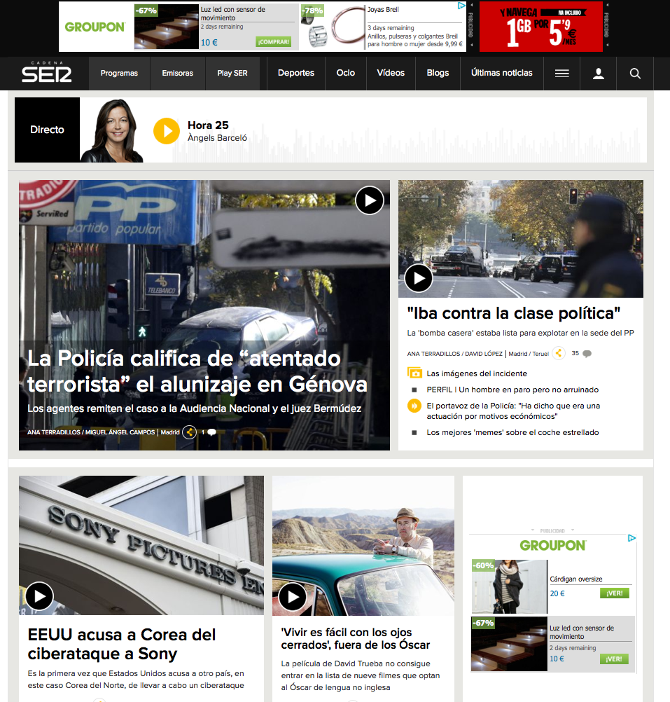

***Fuente:*** *CadenaSer.com*

En lo que se refiere a la publicidad radiofónica propiamente dicha IAB destaca dos categorías de estándares de publicidad radiofónica en la Web: formatos de audio y sincronizables.

Dentro de los formatos de audio se encuentran los audios *e* *instream*. Se trata de dos formatos sonoros, similares a la cuña de la radio convencional, pero con una duración adaptada a la Red: 20 segundos frente a los 30 habituales en la radio convencional. Estos formatos pueden incluir una URL de *tracking*, lo que permite reconducir a los oyentes-usuarios hasta la página del anunciante o el sitio señalado por éste y cuantificar sus resultados.

La diferencia entre el audio *preroll* e *instream* radica en el momento de la inserción publicitaria: anterior a la reproducción del archivo de audio seleccionado en el primero (*preroll*) y posterior al mismo en el segundo (*instream*).

Además de sus potencialidades en un contexto multitarea estas fórmulas de publicidad pueden impactar a los oyentes-usuarios en un contexto *offline*, si se integran en los *podcast* u otra tipología de archivos descargables.

*Imagen 2. Formatos publicitarios radiofónicos de audio web. IAB Spain (2014b)*

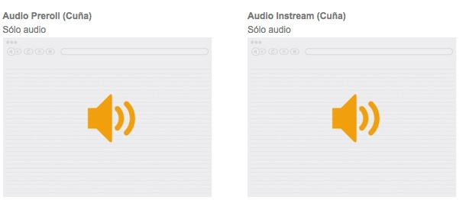

**Fuente:** IAB Spain. Elaboración propia.

Respecto a los formatos sincronizables, el IAB se refiere a tres categorías de formatos integrados: robapáginas, megabánner e *interstitial.* Unos estándares que constituyen la adaptación de los formatos *online* al contexto concreto de la radiofonía, lo que implica la sincronización de su contenido visual con un mensaje de carácter sonoro.

No se trata de publicidad audiovisual en la que el audio se limite a un lema o eslogan, incorpore únicamente efectos sonoros u otro tipo de contenidos similares. El audio vehiculado en estos anuncios puede reiterar el contenido visual o reforzarlo, con un mensaje diferente, aunque siempre dotado por sí mismo de sentido completo.

*Imagen 2. Formatos publicitarios radiofónicos sincronizables web. IAB Spain (2014b)*

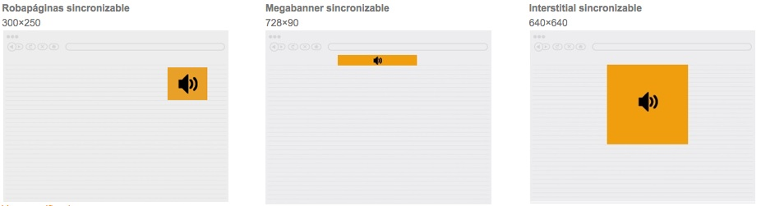

**Fuente:** IAB Spain.

Para la publicidad en la plataforma móvil, el IAB vuelve a reiterar esta clasificación bicategorial entre formatos de audio y sincronizables.

El estándar de publicidad móvil de audio es la cuña, un formato que vuelve a diferenciarse en dos tipos -*preroll* e *instream-* atendiendo al momento de su inserción. Dichos formatos móviles presentan divergencias de duración respecto a los estándares web. Si bien la cuña instream presenta una duración convencional, de hasta 30’, el formato *prerroll* ha abreviado su duración hasta los 15’ para adaptarse a las particularidades de uso y consumo de los dispositivos portátiles.

En lo que respecta a los formatos sincronizables integrados de la publicidad radiofónica móvil, éstos se dividen en *banners* (de dos dimensiones diferentes por la maquetación de esta nueva pantalla) y *preroll.*

*Imagen 3. Formatos publicitarios radiofónicos sincronizables móvil. IAB Spain (2014b)*

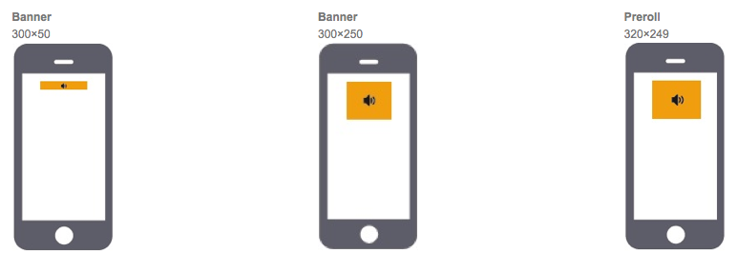

**Fuente:** IAB Spain.

Los esfuerzos de las marcas radiofónicas para mejorar sus contenidos y dar soporte a su universo de canales y plataformas en Internet se ha reflejado en un mayor interés de los anunciantes por dicha plataforma. Una plataforma que, siguiendo a Escobedo, presidenta de la Asociación Española de Radio Online (AERO), abe nuevas oportunidades de comunicación para los anunciantes, especialmente en lo que respecta a los entornos de movilidad en los que el consumo de la radio cobra un sentido único como formato de comunicación (IAB Spain, 2014b).

**6. A modo de conclusión**

Al igual que sucede con el medio convencional, la aproximación a la radio web y móvil como soporte publicitario, a sus posibilidades y su utilización, revela la existencia de un importante desfase entre unas y otras.

En la radio *online*, en cualquiera de sus variantes (web y móvil) los formatos más utilizados son los estándares de la publicidad en Internet, obviando su carácter sonoro o limitándolo a un simple ornamento o repetición del lema-eslogan de campaña. Con frecuencia los canales de la radiofonía en la Redvehiculan *spots,* idénticos a los de plataformas audiovisuales, cuya escucha implica la pérdida de una parte importante de información -la visual- necesaria para la comprensión del mensaje.

Otra tendencia, habitual en la publicidad *online*, es la de incorporar aquellas cuñas, menciones o patrocinios de la publicidad *offline,* tanto en la emisión en directo como en determinados archivos *on demand*. Esta publicidad no está diseñada para el consumo en línea en tanto que no lleva a concretar una acción en la Red, carece de URL que encamine a los oyentes hacia una web concreta y, por ende, presenta dificultades para su medición.

A pesar de que el diseño de una campaña para su planificación en cualquier sitio web o aplicación supone un importante ahorro en la producción y distribución de la publicidad, también limita su efectividad al no adaptarse al lenguaje-forma del medio ni a las costumbres de consumo de sus usuarios.

En el caso concreto de la radio el limitado uso de formatos publicitarios específicos de la radio en la Red supone una infrautilización de las potencialidades del medio sonoro en detrimento de su calidad y de efectividad.

**7. Referencias bibliográficas**

Albarran, A.B. & Pitts, G.G. (2001). *Radio broadcasting industry*. Boston: Allyn & Bacon.

Amoedo, A., Martínez, M., & Moreno, E. (2008). Estrategias de comunicación de las cadenas generalistas españolas en la red: análisis comparativo de www. cadenaser. com, www. cope. es, www. ondacero. es, www. puntoradio. com y www. rne. es en las temporadas 2006-2007 y 2007-2008. En *Congreso Internacional Fundacional AEIC.* Santiago de Compostela (España): Asociación Española de Investigación de la Comunicación. Recuperado de http://www.ae-ic.org/santiago2008/contents/pdf/comunicaciones/216.pdf

Baker, A. (2010). Reviewing net-only college radio: a case study of Brooklyn college radio. *Journal of Radio & Audio Media*, *17* (1), 109-125.

Barbeito, M. L. & Fajula, A. (2005). La radio publicitaria: el peso del inmovilismo. *Quaderns* *del CAC*, 22,49-62.

Belochio, V.C. (2012). Convergência e a atualização do contrato de comunicação de veículos noticiosos multiplataforma: buscando marcas no dispositivo jornalístico. *Revista Intexto*, *26,* 18-37.

Bonet, M. (2007). Nuevos caminos para la radio. Un proceso productivo digital para un negocio analógico. *Telos: Cuadernos de Comunicación, Tecnología y Sociedad*, *73,* 27-35.

Campaña (1997, octubre). Orejas cansadas. *Campaña, 515,* 8.

Casseti, F. & Sampietro, S. (2012). With eyes, with hands. The relocation of Cinema into the iPhone. En Snickars & Vonderay, P. *The iPhone and the Future of Media* (pp. 19-32) New York: Columbia University Press.

Castells, M., Fernández-Ardévol, M., Linchaun Qiu, J. & Sey, A. (2006). *Comunicación móvil y sociedad. Una perspectiva global*. Barcelona: Ariel-Fundación Telefónica.

Cea, C. (2013). Estudio panaeuropeo sobre el modelo de negocio y las fuentes de financiación de la radio pública en Internet. *Trípodos,* *33,* 33-52.

Cebrián Herreros, M. (2001). La radio en Internet. Recuperado de http;//es.scribd.com/doc/14149453/Mariano-Cebrian-HerrerosLa-radio-en-Internet

Cebrián Herreros, M. (2008). Radio y convergencia tecnológica en Europa. En L. Ortega Carmona (Comp.), 7ª *Bienal Internacional de Radio México*. Colonia del Valle (pp. 69-87). Radio Educación.

Cordeiro, P. y Paulo, N. (2014). A rádio numa APP: Convergência multimédia e os conteúdos da rádio. *Media & Jornalismo*, *24* (13), 117-133.

Cortés, C. E. (2011). Inovação, renovação e ambidestria: chaves para a aprendizagem do jornalismo no século XXI. *Revista Estudos em Jornalismo e Mídia*, *8* (2), 431-446.

Coyle, R. (2006). Ether to 01. Digitizing radio. *Convergence,* 12 (2), 123-127.

Dans, E. (2014). La hora de la verdad para la publicidad en la web. Recuperado de http://www.enriquedans.com/2014/09/la-hora-de-la-verdad-para-la-publicidad-en-la-web.html

De Velasco, A. (2008). Incorporación de las herramientas de la web 2.0 a las cadenas de radio españolas: Anticipo de la radio interactive. En F. Sabés & J. Verón (Coords.), *Internet como sinónimo de convergencia mediática y tecnológica* (pp. 212-120). Huesca: Asociación de la Prensa de Aragón.

Emerim, C. & Cavenaghi, B. (2012). Contribuições da linguagem dos webdocumentários para o webjornalismo audiovisual. Recuperado de http://www.intercom.org.br/papers/regionais/sul2012/resumos/R30-1661-1.pdf   02/jun/2012.

Fidler, R. (1997). *Mediamorphosis: Understanding New Media*. Thousand Oaks: Pine Forge Press.

Fundación Telefónica (2014).Informe de la Sociedad de la Información en España. Recuperado de http://www.fundaciontelefonica.com/arte_cultura/sociedad-de-la-informacion/sie2013/

García González, A. (2013). Narrativa publicitaria en la webradio. El esfuerzo de los anunciantes para sobrevivir. *Estudios sobre el mensaje Periodístico, 19,* 763-771.

González Conde, M.J. & Salgado Santamaría, C. (2009). Redes de participación e intercambios comunicativos en la radio pública. *Comunicar, 33*, 45-54.

González Conde, M.J. (2010). La ciberradio. Nueva alternativa de futuro para la radio. *Revista de estudios de juventud*, 88, 51-62. http://revistas.ua.pt/index.php/prismacom/article/view/2020/pdf

Heat, R. (s/d). You can´t close your ears. Recuperado de http://www.rab.co.uk/rab-studies/cant-close-ears/

IAB Spain (2014a). Infografía de radio online. Recuperado de http://www.iabspain.net/noticias/iab-spain-lanza-la-infografia-de-radio-online/Infografía de la radio.

IAB Spain (2014b). IAB Spain lanza los estándares de Formato de Radio Online. Recuperado de http://www.iabspain.net/noticias/iab-spain-lanza-los-estandares-de-formatos-de-radio-online/

Internet Society (2014). Data 2014. Recuperado de http://www.internetsociety.org/sites/default/files/Global_Internet_Report_2014.pdf

Martínez Costa, M.P.; Moreno, E. & Amoedo, A. (2012). La radio generalista en la red: un nuevo modelo para la radio tradicional. *Anagramas,* *10* (20), 165-180.

Millward Brown & RAB (s/d). The Radio Multiplier Study -Ad Awareness. Recuperado de http://www.rab.co.uk/rab-studies/radio-multiplier-study-ad-awareness/

Moliné, M. (1999). *La fuerza de la publicidad. Saber hacer buena publicidad, saber administrar su fuerza.* Madrid: Cinco Días.

Moreno, Elsa; Martínez-Costa, Pilar & Amoedo, Avelino (2009). Radio and the Web: Communication Communication Strategies of Spanish Radio Networks on the Web (2006-2008). *OBS Journ*a*l 10*, 121-137.

Muela Molina, C. (2001). *La publicidad radiofónica en España.* Madrid: Ediciones Universitarias.

Muela Molina, Clara (2008). La representación de la realidad en la cuña publicitaria. *Comunicación y Sociedad,* *21* (2), 115-139.

NOP World (2013). NOP World Culture Score (TM) Index Examines Global Media Habits. Recuperado de http://www.prnewswire.com/news-releases/nop-world-culture-scoretm-index-examines-global-media-habits-uncovers-whos-tuning-in-logging-on-and-hitting-the-books-54693752.htm

Nyre, L. & Ala-Fossi, M. (2008). The next generation platform: Comparing audience registration and participation in digital sound media. *Journal of Radio & Audio Media,* *15* (1), 41-58.

Páez, J. J. P., & Veloso, M. L. B. (2008). El lenguaje radiofónico en la publicidad del prime time generalista. Los anuncios en la radio de las estrellas. *Telos: Cuadernos de comunicación e innovación*, *77*, 115-124.

Page Fair (2014). Report- Adblocking Goes Mainstream. Recuperado de http://blog.pagefair.com/2014/adblocking-report/

Panerai, F. (2014). 'Always On': La palabra clave de las estrategias de Marketing en dispositivos móviles. *Ctrl: control & strategias*, *613*, 115.

Paulo, Nádia (2013, junio). A Convergência Multimédia e os Conteúdos Móveis da Rádio [Tesis de máster] Recuperado de https://www.repository.utl.pt/bitstream/10400.5/6498/1/Converg%C3%AAncia%20Multim%C3%A9dia%20e%20os%20Conte%C3%BAdo%20M%C3%B3veis%20da%20R%C3%A1dio.pdf.

Peña, P. (2012). Interactividad y redes sociales en la radio española: nuevas formas de participación. *Telos*, *92*, 105-117.

Perelló-Oliver, S. & Muela-Molina, C. (2012). The Radio Advertising in Spain and the Socio-Demographic Profile of his Audience. *Palabra Clave,* *15* (2), 224-251.

Piñeiro Otero, T. y Ramos, F. (2010). Rádios universitarias na Web 2.0. Perspectivas e potencial. *Radio-Leituras*, *1* (2), 51-77.

Prata, N. (2008). *Webradio: novos géneros, novas formas de interacçao*.. [Tesis] Recuperado de http://www.bibliotecadigital.ufmg.br/dspace/bitstream/handle/1843/AIRR-7DDJD8/nair_prata_tese.pdf?sequence=1

Priestman, C. (2002). *Web Radio: Radio production for Internet streaming*. Oxford: Focal Press.

PWC (2014). PWC. Global entertainment and media oulook 2013-2018. Recuperado de http://www.pwc.com/ca/en/entertainment-media/outlook/index.jhtml

Ribeiro, D. C. (2012). WebTV: Perspectivas para Construções Sociais Coletivas. *Biblioteca On-line de Ciências da Comunicação*. Recuperado de www.bocc.ubi.pt. Consultado el 24/maio/2012.

Rodero, E. (2008). Publicidad en radio: Publicidad, sí, pero no radiofónica. *Área abierta, 20*, 1-16.

Rodero, E. y Sánchez Serrano, C. (2007). Radiografía de la radio en España. *Revista Latina de Comunicación Social, 62.* Recuperado de http://www.ull.es/publicaciones/latina/200714RoderoySanchez.htm

Rosales. R.G. (2013).Citizen participation and the uses of mobile technology in radio broadcasting. *Telematics and Informatics*, *30*, 252–257.

Sellas, T. (2006). Podcasting y radio: en situación de standby. En J.M. Flores (Ed.), *Blogalaxia y periodismo en la red estudios, análisis y reflexiones*. Madrid: Fragua.

Sellas, T. (2011). *El podcasting: la (r) evolución sonora*. Barcelona: UOC.

Sellas, T. (2012). Repositorios sonoros y recomendación de contenidos. El caso iVoox. *El profesional de la información*, *21*(2), 206-209.

Teixeira, J. F. (2014). Lo audiovisual en productos periodísticos exclusivos para tabletas: observando las tendencias en cuanto a su forma y funciones. *Revista de la asociación española de investigación de la comunicación*, 1, 67-75. Recuperado de http://www.novosmedios.org/revista/index.php/AEICp/article/view/37/26

Tolson, A. (2006). Media talk. *Spoken discourse on TV and radio.* Edinburgo: Edinburg University Press.

Videla-Rodríguez, J. J. y Piñeiro-Otero, T (2012). AAPs de radio. Movilidad para un medio radiofónico sin límites. Prisma.com*, 17,* 1-7. Recuperado de http://revistas.ua.pt/index.php/prismacom/article/ viewFile/2020/pdf

Videla, J.J. y Piñeiro-Otero, T. (2013). La radio móvil en España. Tendencias actuales en las apps para dispositivos móviles. *Palabra Clave* *16* (1), 129-153.

ZenithOptimedia (2014). Advertising Expenditure Forecast. Recuperado de http://www.zenithoptimedia.com/wp-content/uploads/2014/04/Adspend-forecasts-April-2014-executive-summary.pdf